Bevillinger fra Nykredits Fond, december 2022

Geografisk overblik
Samme oversigt i tabelformat sorteret efter postnummer herunder.
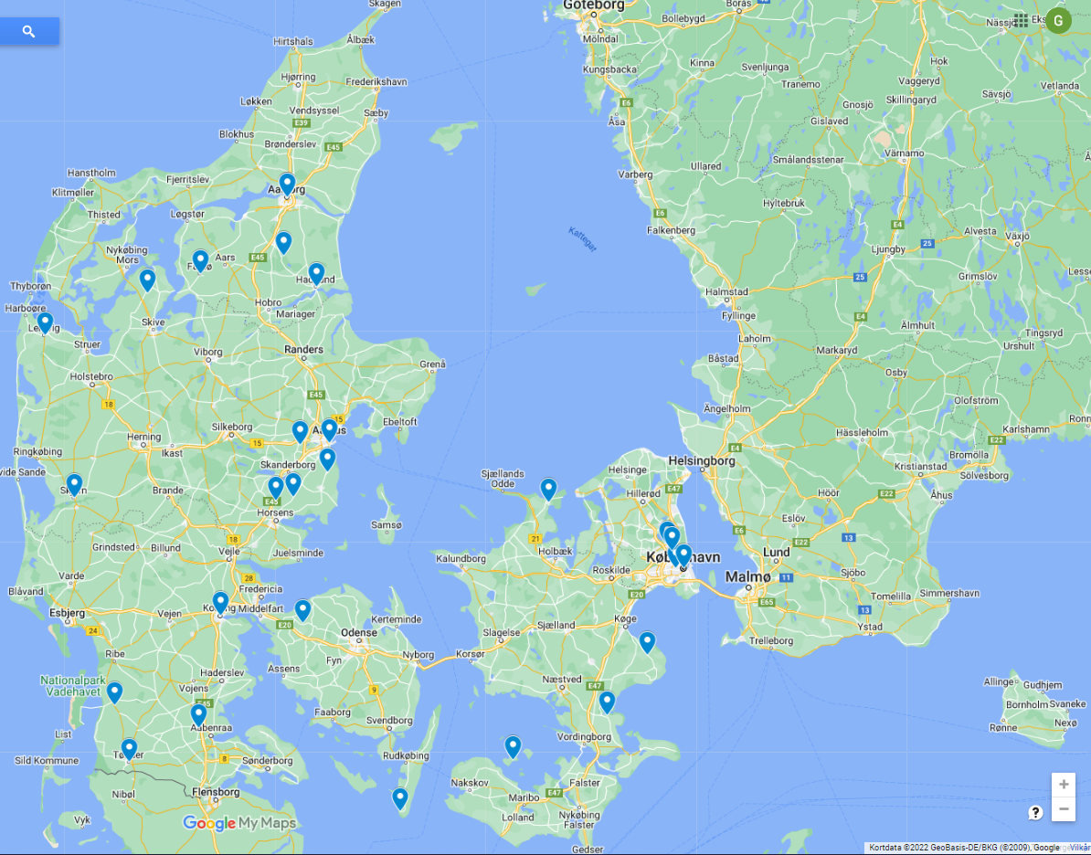
Ansøgninger (blå markører på kort)

J.Nr. | Underkategori | Titel | By | Postnr. | Indstillet beløb
2022-0327 | Fyn | Fjelsted-Harndrups grønne sports- og aktivitetsplads | Harndrup | 5463 | 50.000
2022-0417 | Fyn | Fantastisk Fællesskabspark Bagenkop | Bagenkop | 5935 | 250.000
I ALT |  |  |  |  | 300.000
2022-0399 | København & Nordsjælland | ØGET INTEGRATION OG TRIVSEL | Bagsværd | 2880 | 52.595
2022-0391 | København og Nordsjælland | Støtte til træningsfaciliteter for borgere med fysisk og psykisk funktionsnedsættelse | Frederiksberg | 2000 | 40.000
2022-0344 | København og Nordsjælland | Nyt liv til toiletbygning | Søborg | 2860 | 54.556
2022-0466 | København og Nordsjælland | AlmenNet | København | 1554 | 1.500.000
I ALT |  |  |  |  | 1.647.151
2022-0322 | Nordjylland | Skørping Idrætscenter vil byde flere af byens borgere velkommen | Skørping | 9520 | 37.400
2022-0388 | Nordjylland | Udvikling af eksisterende legeområde på Store Tingbakke, Vodskov | Aalborg | 9000 | 60.000
2022-0366 | Nordjylland | Saunahus til vinterbadere | Farsø | 9640 | 100.000
2022-0412 | Nordjylland | Fornyelse af udeområde - Mere udeliv for børnene på og omkring Filipskolen | Aalborg | 9000 | 100.000
2022-0394 | Nordjylland | Multibane til gavn for lokalsamfundet i tvilling byerne Veddum/Skelund | Hadsund | 9560 | 150.000
I ALT |  |  |  |  | 447.400
2022-0382 | Sjælland og Bornholm | Etablering af legeplads på Dybvig Havn, Fejø | Fejø | 4944 | 50.000
2022-0426 | Sjælland og Bornholm | Klippinge Bypark | Klippinge | 4672 | 150.000
2022-0348 | Sjælland og Bornholm | Aktivitets- & Træningsplads | Præstø | 4720 | 180.000
2022-0331 | Sjælland og Bornholm | Ansøgning til nyt legeredskab til SFO og byens børn | Nykøbing Sj | 4500 | 200.000
I ALT |  |  |  |  | 580.000
2022-0409 | Syd- og Sønderjylland | Ridebanehegn | Skærbæk | 6740 | 21.500
2022-0370 | Syd- og Sønderjylland | Borde / bænkesæt til udemiljø omkring nyanlagt atletik- og fodboldbane | Kolding | 6000 | 25.000
2022-0445 | Syd- og Sønderjylland | Ny Multibane | Tønder | 6270 | 50.000
2022-0435 | Syd- og Sønderjylland | Plan for fornyelse af ude- og legeområder omkring hal, skole og stadion i Hjordkær. | Rødekro | 6230 | 151.352
I ALT |  |  |  |  | 247.852
2022-0386 | Vestjylland | Etablering af inspirerende aktivitetsbane/legeplads og svævebane tæt ved Fursund Skole og hal | Roslev | 7870 | 158.000
2022-0450 | Vestjylland | Ny skolegård til Fjaltring Friskole og Børnehus | Lemvig | 7620 | 200.000
2022-0390 | Vestjylland | Danmarks Flotteste Busskur. Et socialt mødested. | Skjern | 6900 | 250.000
2022-0352 | Vestjylland | Bæredygtige rammer og fællesskab for socialt udsatte i Varde. | Varde | 6800 | 300.000
I ALT |  |  |  |  | 908.000
2022-0392 | Østjylland | Naturlegeplads i Hørslev | Harlev J | 8462 | 40.000
2022-0429 | Østjylland | Opgradering af opbevaringsfaciliteter i Hovedgård IF Fodboldafdeling | Hovedgård | 8732 | 48.034
2022-0318 | Østjylland | Skumpude til springcenter i Gedved | Gedved | 8751 | 50.000
2022-0418 | Østjylland | Ansøgning om midler til legeplads | Malling | 8340 | 100.000
2022-0442 | Østjylland | Nyt depot til Aarhus Atletik- og Løbeakademi | Aarhus C | 8000 | 200.000
I ALT |  |  |  |  | 438.034
TOTAL |  |  |  |  | 4.568.437

